SYNDICAT DES VINS SABLE DE CAMARGUE
Le Mas du Bosquet
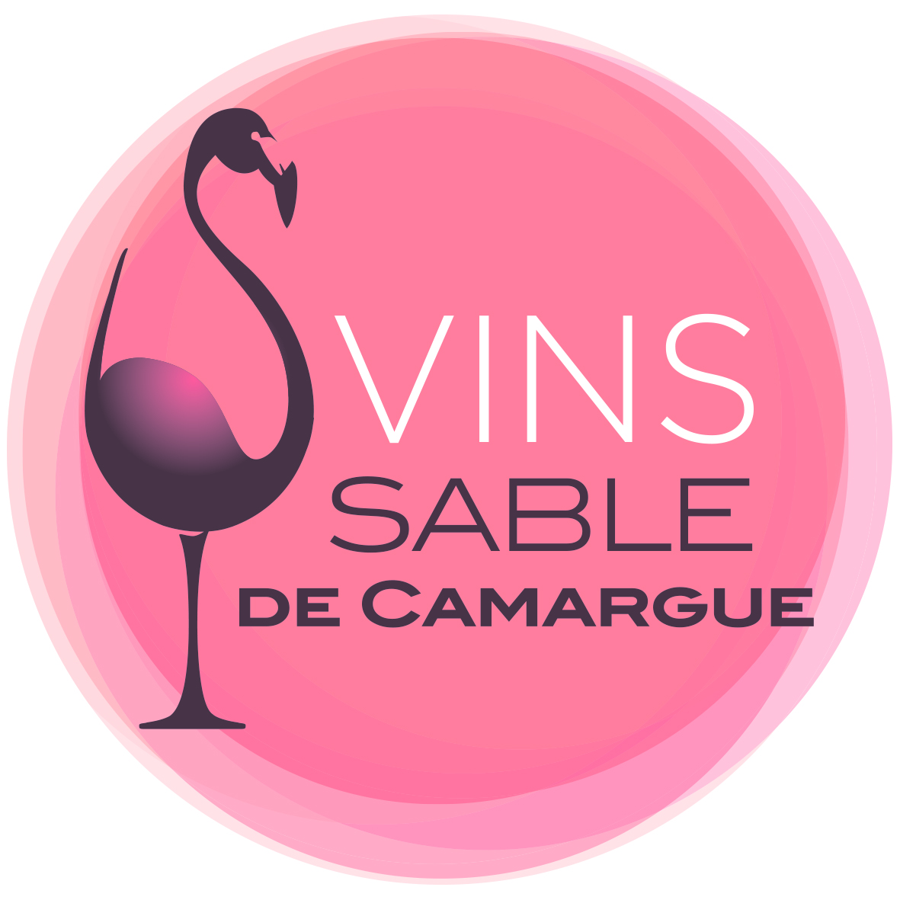
30220 AIGUES MORTES
+33 (0)4 66 53 99 57
+33 (0)6 24 14 79 11
communication@vin-sable-camargue.com

BON DE COMMANDE

ADRESSE ADRESSE DE LIVRAISON si différente

DATE ET LIEU

Désignation du produit | Prix unitaire TTC | X | Quantité | Total
Lot de 6 Verres Logo Sable de Camargue | 18 € | X
Seau logo Sable de Camargue | 10 € | X
Tablier brodé Sable de Camargue | 30 € | X
Tire-bouchon « Sable de Camargue » | 5 € | X
FRAIS DE PORT FORFAITAIRE | 7 € | - | - | 7 €
TOTAL DE LA COMMANDE

Date et Signature :

